

網頁程式設計-期末專題企畫書



1072019李苡瑄

1072027高嬿容

1. **組長與組員**

高嬿容 1072027(組長)

李苡瑄 1072019

1. **期末專題主題**

語。花語

提供花語及其他篩選之花卉選購網頁

1. **使用者特性**
   1. 18-65歲。
   2. 對花有興趣，想了解花或想買花的人，讓花不太了解的人可以快速找到他們想找的花。
   3. 寫作或送禮有花語需求的人，提供更方便的搜索功能。
2. **提供的服務**
   1. 可以依照特別節日、顏色、花語搜尋相關花朵。
   2. 可以透過篩選功能，更快的找到想要或合適的花朵。
   3. 了解各種花的花語及特別代表意義。
   4. 買花。
   5. 和花相關的心理測驗。
3. **在互動性上的特性**
   1. 有關於花的小測驗。
   2. 提供搜尋功能及篩選功能。
4. **畫面草稿**

首頁

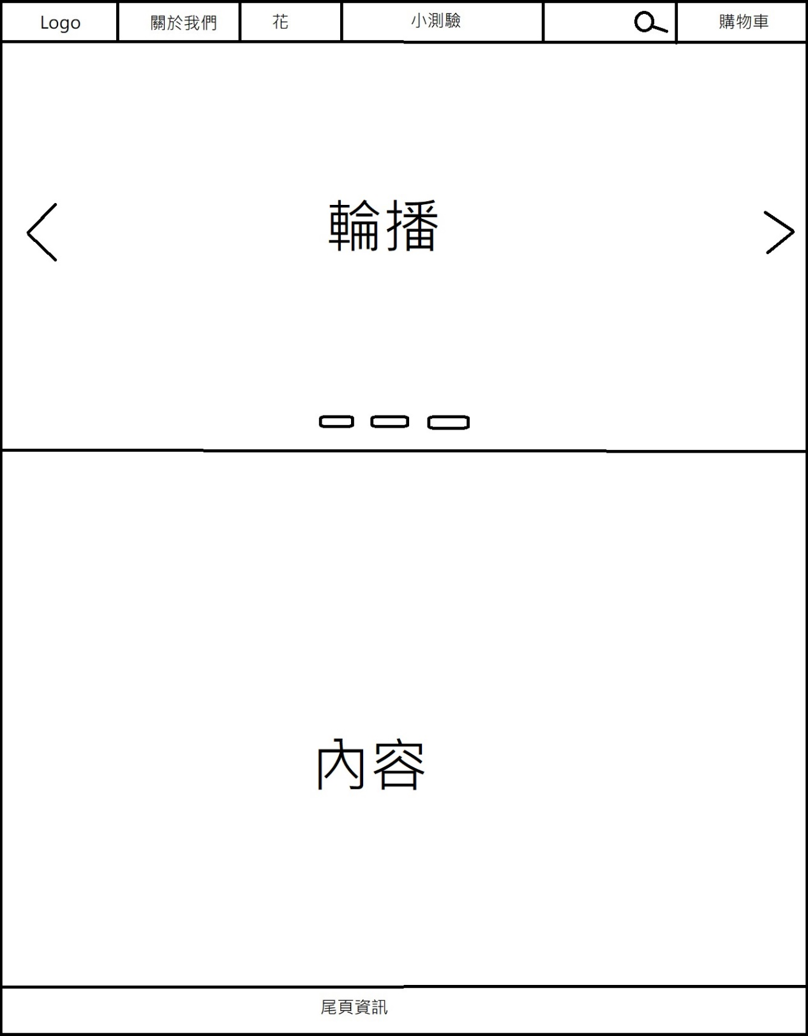

心理測驗

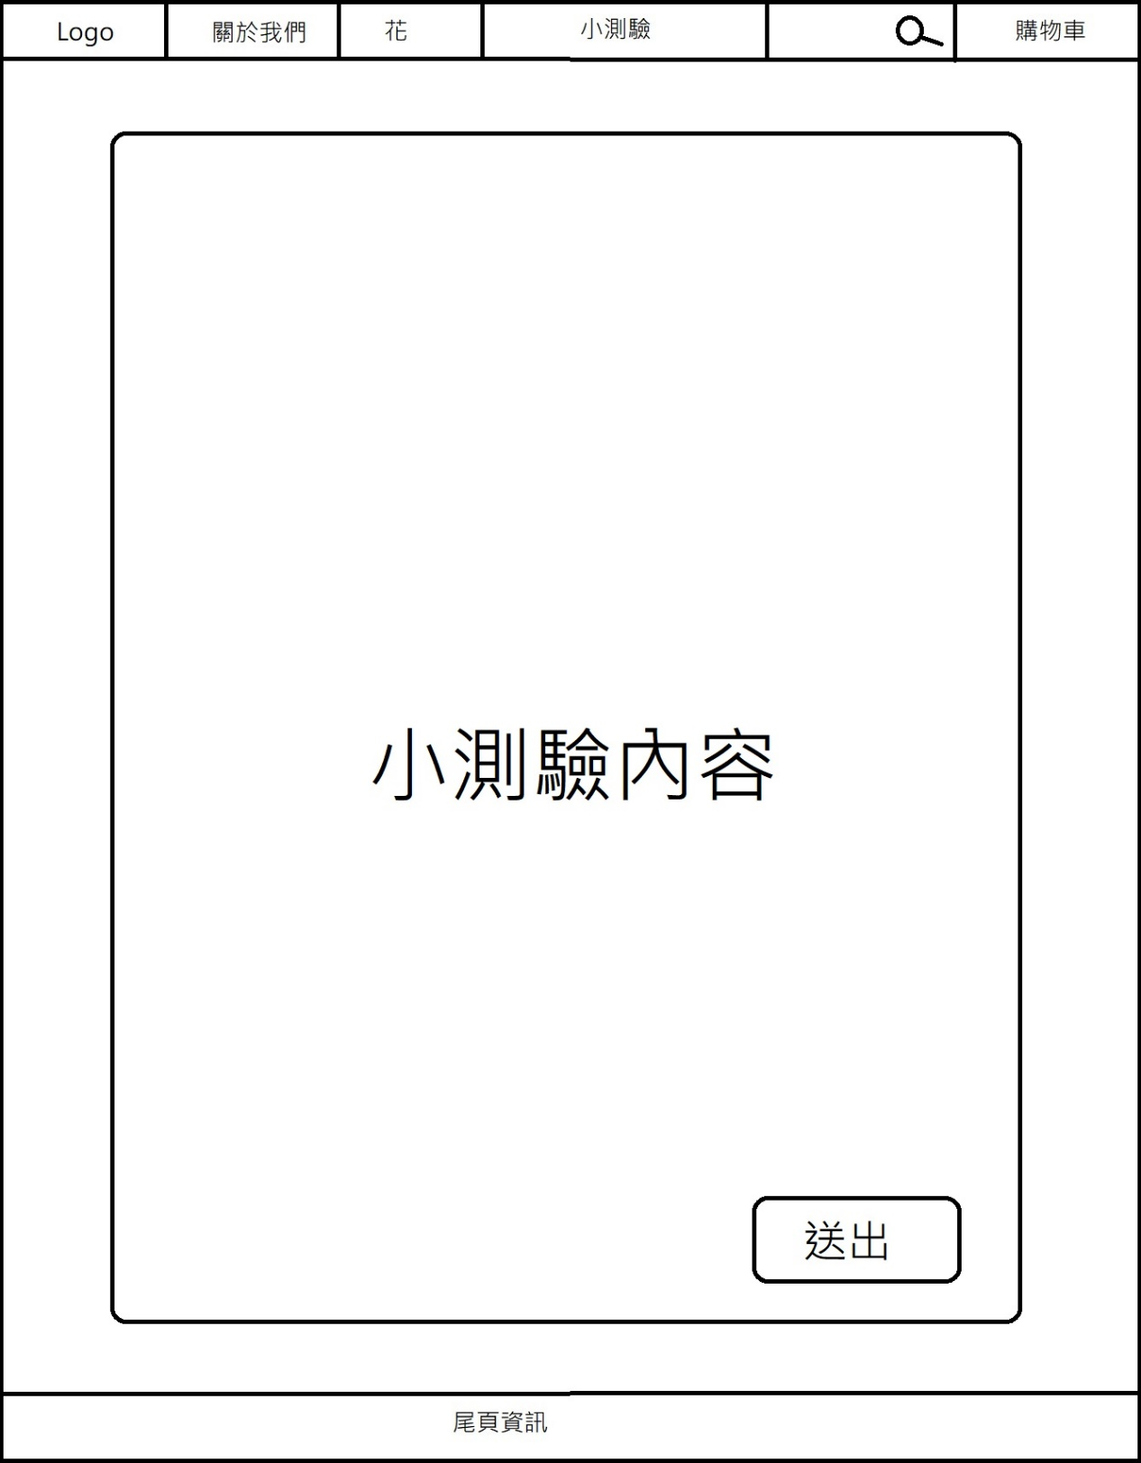

所有花的瀏覽頁面

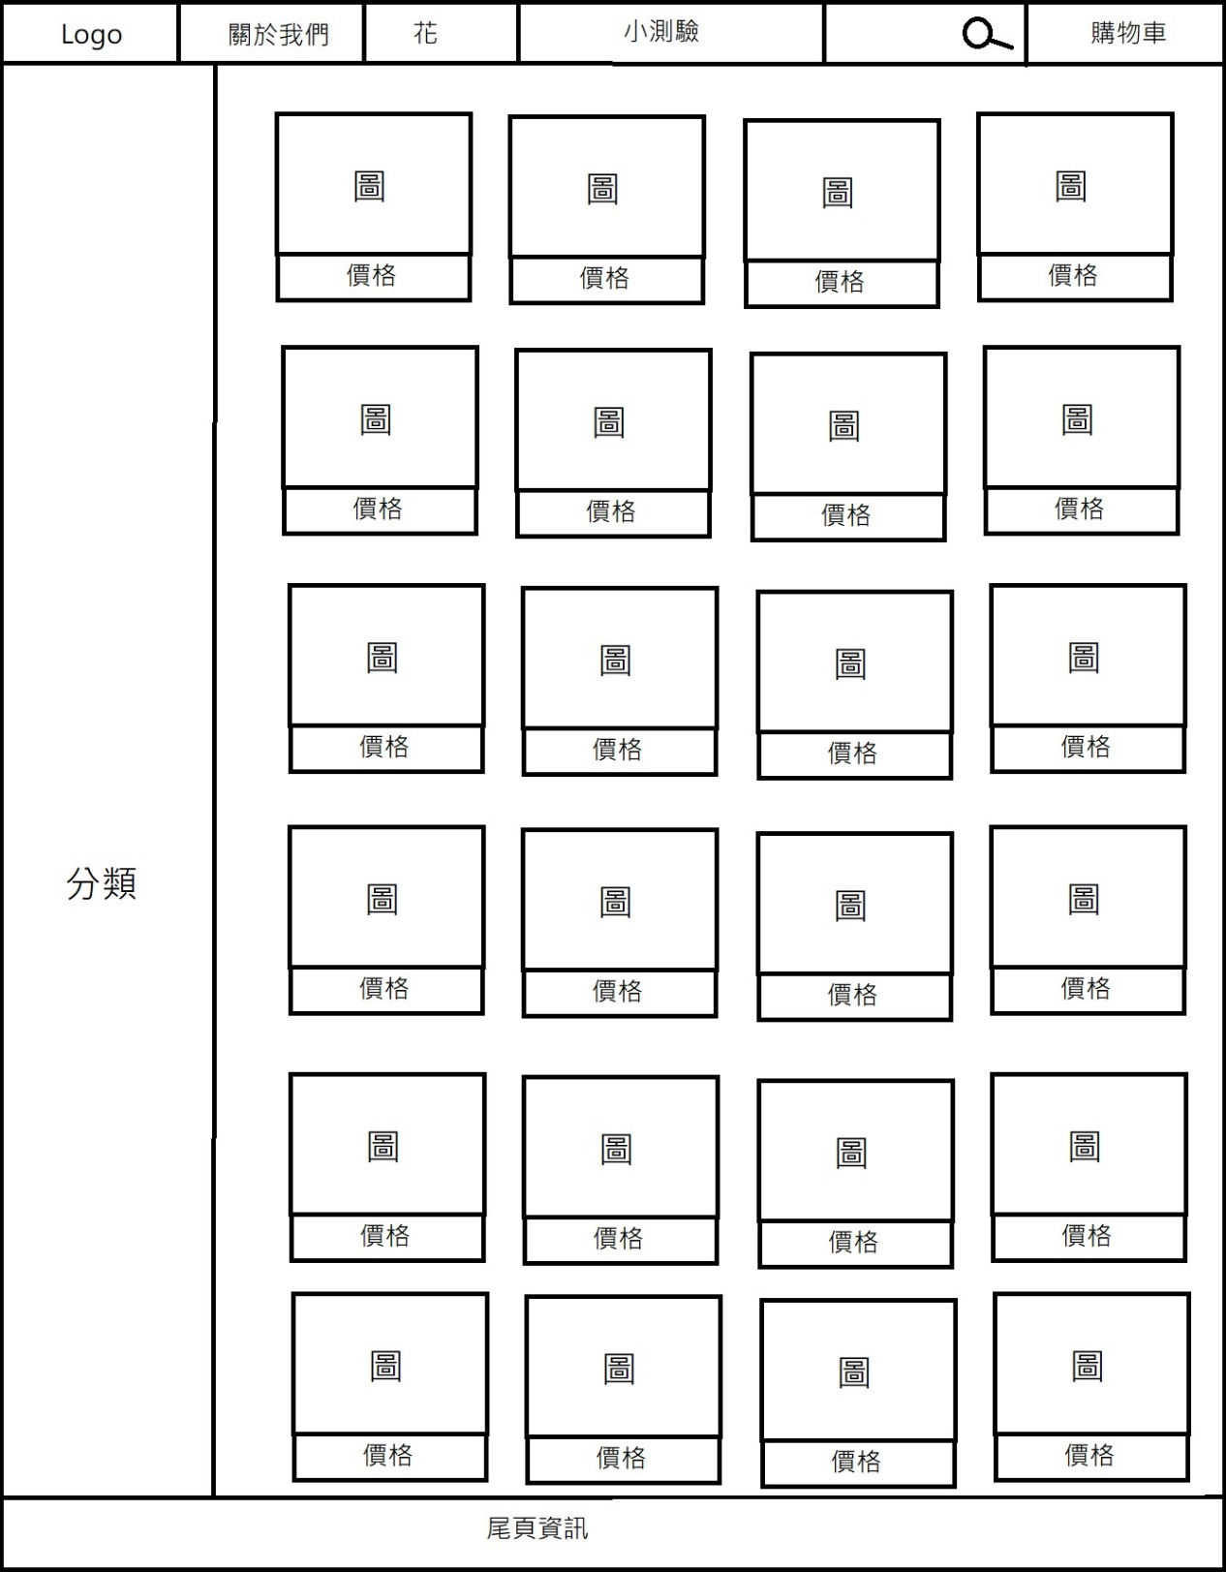

當滑鼠到滑到各種花上時，會出現簡短資訊

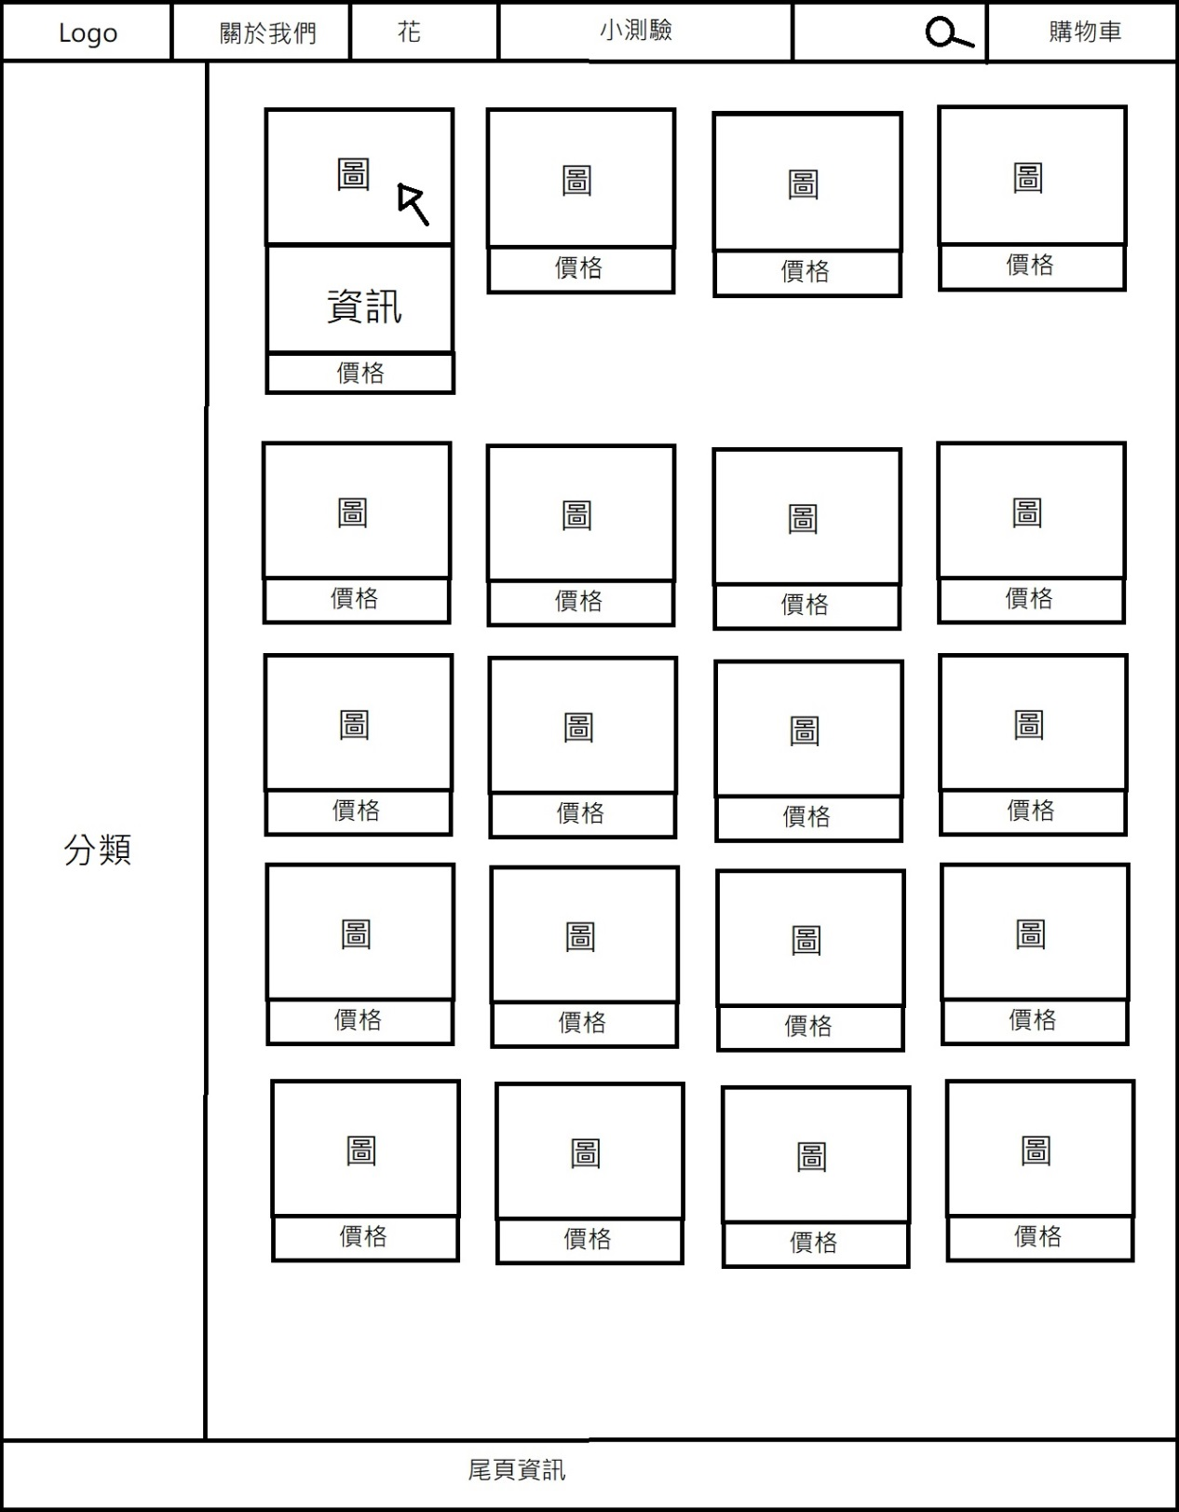

當滑鼠點擊時，會進入詳細介紹頁面

按下直接購買跳到購物車

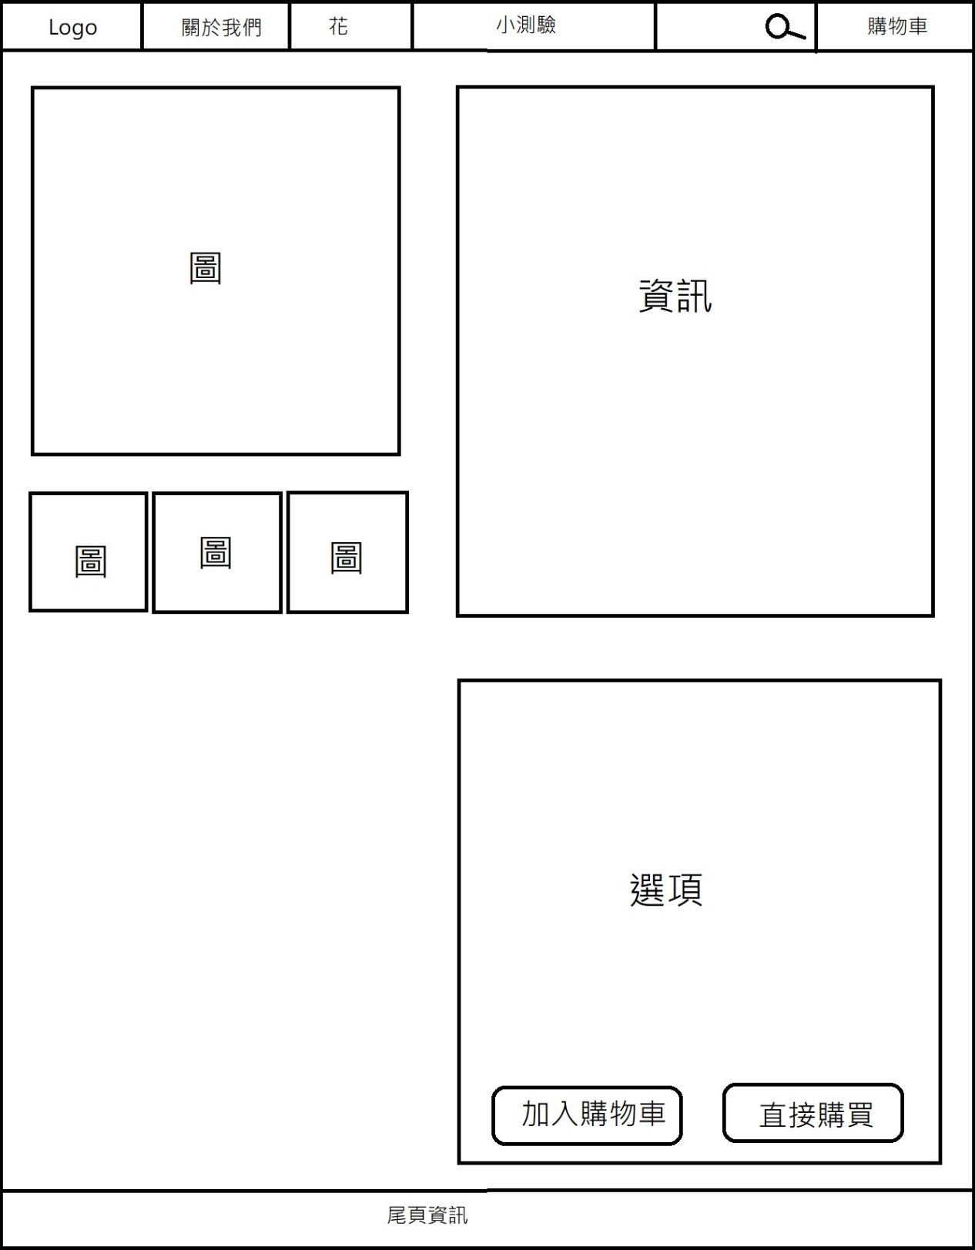

購物車

按下去結帳會跳出購買品項及購買成功的頁面

項目資訊的左邊會有勾選功能可決定要買的品項

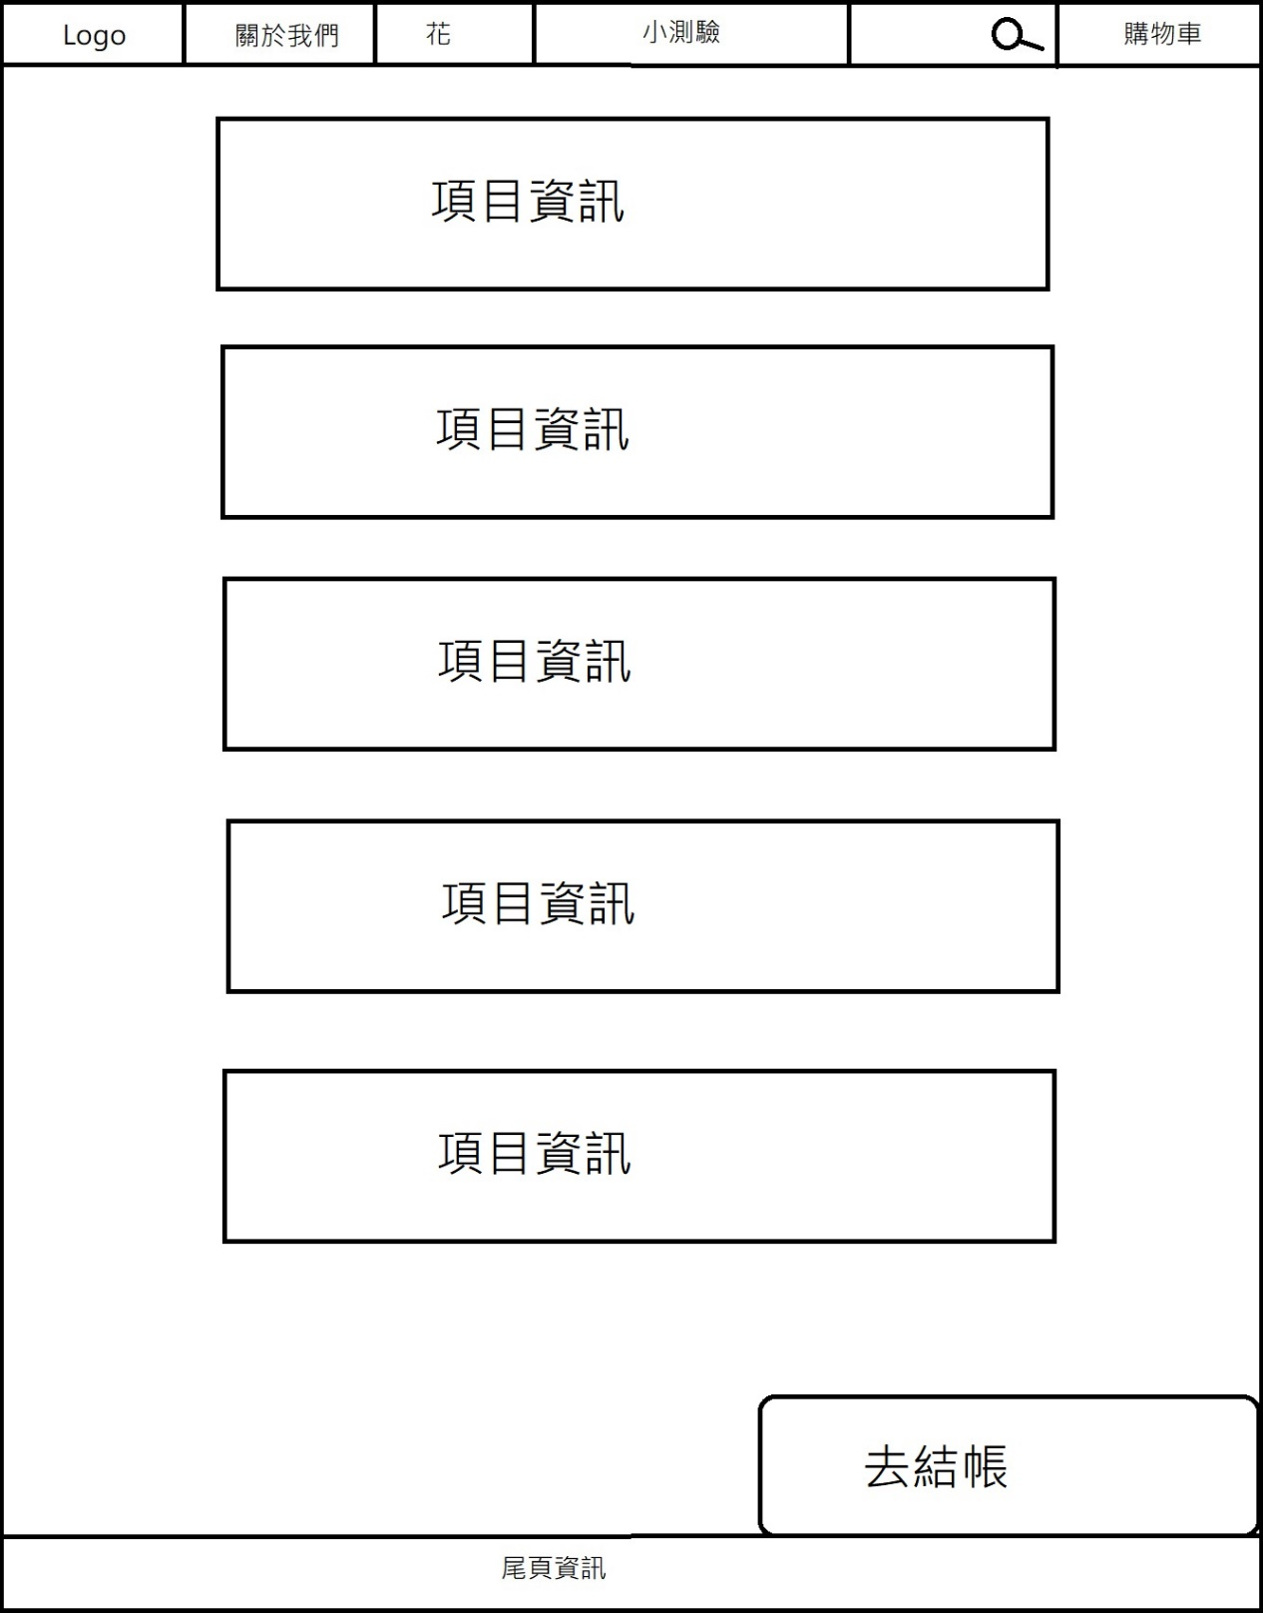

關於我們

